

**АДМИНИСТРАЦИЯ**

**НЕФТЕЮГАНСКОГО РАЙОНА**

**постановление**

|  |  |
| --- | --- |
| 29.02.2024 | № 212-па |
|  |

г.Нефтеюганск

О подготовке документации по планировке территории для размещения объекта: «Обустройство Западно-Усть-Балыкского месторождения нефти.   
Высоконапорные водоводы»

В соответствии с частью 18 статьи 45, частью 16 статьи 46 Градостроительного кодекса Российской Федерации, Федеральным законом от 06.10.2003 № 131-ФЗ   
«Об общих принципах организации местного самоуправления в Российской Федерации», Уставом Нефтеюганского муниципального района Ханты-Мансийского автономного округа – Югры, постановлением администрации Нефтеюганского района от 17.06.2022 № 1054-па-нпа «Об утверждении административного регламента предоставления муниципальной услуги «Подготовка и утверждение документации   
по планировке территории», на основании заявления общество с ограниченной ответственность «Славнефть-Нижневартовск» (далее – ООО «Славнефть-Нижневартовск») от 16.02.2024 № 3856246456 п о с т а н о в л я ю:

1. Подготовить проект планировки и проект межевания территории (далее – Документация) для размещения объекта: «Обустройство Западно-Усть-Балыкского месторождения нефти. Высоконапорные водоводы» (приложение № 1).
2. Утвердить задание на разработку документации по планировке территории для размещения объекта: «Обустройство Западно-Усть-Балыкского месторождения нефти. Высоконапорные водоводы» (приложении № 2).
3. Рекомендовать ООО «Славнефть-Нижневартовск» осуществить подготовку Документации для размещения объектов, указанных в пункте 1 настоящего постановления, и предоставить подготовленную Документацию в комитет градостроительства и землепользования администрации Нефтеюганского района   
   на проверку.
4. Комитету градостроительства и землепользования администрации Нефтеюганского района (Тихонов Н.С.):
   1. Организовать учет предложений от физических и юридических лиц   
      о порядке, сроках подготовки и содержании Документации.
   2. Осуществить проверку подготовленной на основании настоящего постановления Документации в течение пятнадцати рабочих дней со дня поступления Документации в комитет градостроительства и землепользования администрации Нефтеюганского района на соответствие требованиям пункта 10 статьи 45 Градостроительного кодекса Российской Федерации.
5. Настоящее постановление подлежит опубликованию в газете «Югорское обозрение» и размещению на официальном сайте органов местного самоуправления Нефтеюганского района.
6. Контроль за выполнением настоящего постановления возложить   
   на заместителя главы Нефтеюганского района Ченцову М.А.

Глава района А.А.Бочко

Приложение 1

к постановлению администрации Нефтеюганского района

от 29.02.2024 № 212-па

Схема размещения объекта «Обустройство Западно-Усть-Балыкского месторождения нефти. Высоконапорные водоводы»

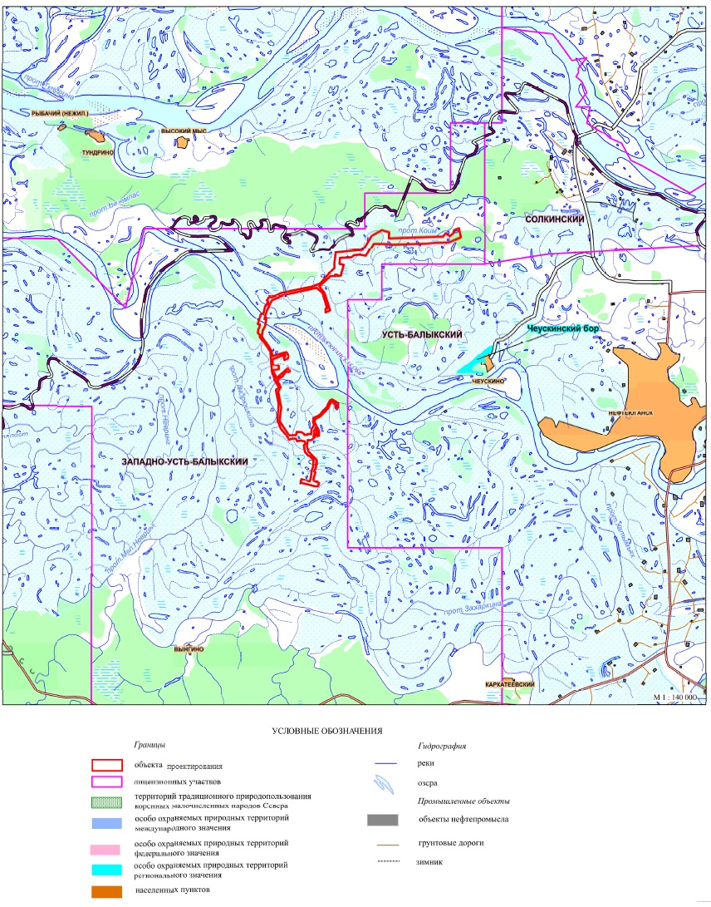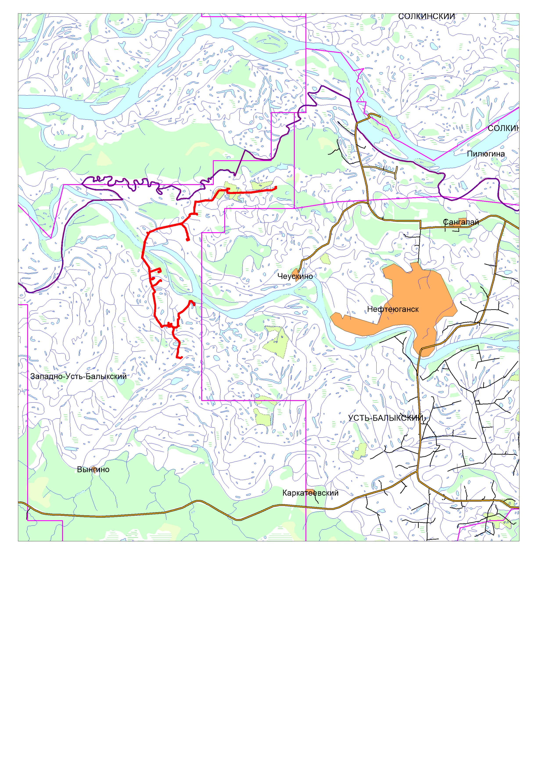

Приложение 2

к постановлению администрации Нефтеюганского района

от 29.02.2024 № 212-па

ЗАДАНИЕ

на разработку документации по планировке территории

|  |  |
| --- | --- |
| «Обустройство Западно-Усть-Балыкского месторождения нефти. Высоконапорные водоводы» | |
| (наименование территории, наименование объекта(ов)капитального строительства, для размещения которого(ых) подготавливается документация по планировке территории) | |
| Наименование позиции | Содержание | |
| 1. Вид разрабатываемой документации по планировке территории | Проект планировки территории, проект межевания территории | |
| 2. Инициатор подготовки документации по планировке территории | Общество с ограниченной ответственность «Славнефть-Нижневартовск» (ООО «Славнефть-Нижневартовск»).  ОГРН 1038603650612.  Местонахождение: 628684, ХМАО – Югра, город Мегион ул. Нефтяников дом 14, кв.1,2, помещ.1,2,3,4,5,6,7,8,9,10.  Реквизиты документа, удостоверяющего полномочия представителя заявителя: доверенность № 15 от 24.01.2023 года, доверенность № 46 от 23.01.2024 года. | |
| 3. Источник финансирования работ по подготовке документации по планировке территории | За счет собственных средств ООО «Славнефть-Нижневартовск». | |
| 4. Вид и наименование планируемого к размещению объекта капитального строительства, его основные характеристики | Наименование объекта «Обустройство Западно-Усть-Балыкского месторождения нефти. Высоконапорные водоводы».  Основные характеристики представлены в приложении № 1 к настоящему заданию. | |
| 5. Населенные пункты, поселения, муниципальные округа, городские округа, муниципальные районы, субъекты Российской Федерации, в отношении территорий которых осуществляется подготовка документации по планировке территории | Муниципальное образование Нефтеюганский район Ханты-Мансийского автономного округа – Югры Тюменской области. | |
| 6. Состав документации по планировке территории | Документацию по планировке территории выполнить в соответствии с постановлением Правительства Российской Федерации № 564 от 12 мая 2017 года.  Документация по планировке территории включает в себя основную часть, которая подлежит утверждению, и материалы по ее обоснованию:  Основная часть проекта планировки территории:  раздел 1 «Проект планировки территории. Графическая часть»;  раздел 2 «Положение о размещении линейных объектов»  Материалы по обоснованию проекта планировки территории:  раздел 3 «Материалы по обоснованию проекта планировки территории. Графическая часть»;  раздел 4 «Материалы по обоснованию проекта планировки территории. Пояснительная записка»  Основная часть проекта межевания территории:  раздел 1 «Проект межевания территории. Графическая часть»;  раздел 2 «Проект межевания территории. Текстовая часть»  Материалы по обоснованию проекта межевания территории:  раздел 3 «Материалы по обоснованию проекта межевания территории. Графическая часть»;  раздел 4 «Материалы по обоснованию проекта межевания территории. Пояснительная записка» | |

Приложение № 1

к заданию на разработку документации по планировке территории

Основные технические характеристики планируемых объектов

|  |  |  |  |  |
| --- | --- | --- | --- | --- |
| Наименование участка | Диаметр, толщина стенки  трубопровода, мм | Длина,  м | Класс  трубо-  провода | Категория  трубо-  провода |
| 1 Этап. Высоконапорный водовод «БКНС – т.вр.к.1» | 273х18 | 813,0 | III | II |
| 2 Этап. Высоконапорный водовод «т.вр.к.1 – т.вр.к.1бис» | 273х18 | 188,0 | III | II |
| 3 Этап. Высоконапорный водовод «т.вр.к.1 – к.1» | 168х16 | 308,0 | III | II |
| 4 Этап. Высоконапорный водовод «т.вр.к.1бис – к.1бис» | 168х16 | 231,0 | III | II |
| 5 Этап. Высоконапорный водовод «БКНС – к.63» | 168х16 | 2989,0 | III | II |
| 6 Этап. Высоконапорный водовод «т.вр.к.1бис – т.вр.к.3» | 273х18 | 3979,0 | III | II |
| 7 Этап. Высоконапорный водовод «т.вр.к.1 – т.вр.к.4, 4бис» | 168х16 | 2559,0 | III | II |
| 8 Этап. Высоконапорный водовод «т.вр.к.4, 4бис – к.4» | 114х12 | 451,0 | III | II |
| 10 Этап. Высоконапорный водовод «т.вр.к.3 – к.3» | 114х12 | 896,0 | III | II |
| 11 Этап. Высоконапорный водовод «т.вр.к.3 – т.вр.к.3бис» | 273х18 | 576,0 | III | II |
| 12 Этап. Высоконапорный водовод «т.вр.к.3бис – к.3бис» | 114х12 | 391,0 | III | II |
| 13 Этап. Высоконапорный водовод «т.вр.к.3бис – т.вр.к.27» | 273х18 | 563,0 | III | II |
| 14 Этап. Высоконапорный водовод «т.вр.к.27 – к.27» | 168х16 | 1298,0 | III | II |
| 15 Этап. Высоконапорный водовод «т.вр.к.27 – т.вр.к.21» | 219х16 | 3213,0 | III | II |
| 16 Этап. Высоконапорный водовод «т.вр.к.21 – к.21» | 114х12 | 133,0 | III | II |
| 17 Этап. Высоконапорный водовод «т.вр.к.21 – т.вр.к.24» | 219х16 | 2638,0 | III | II |
| 18 Этап. Высоконапорный водовод «т.вр.к.24 – к.24» | 114х12 | 1759,0 | III | II |
| 19 Этап. Высоконапорный водовод «т.вр.к.24 – т.вр.к.9» | 219х16 | 1447,0 | III | II |
| 20 Этап. Высоконапорный водовод «т.вр.к.9 – к.9» | 114х12 | 266,0 | III | II |
| 21 Этап. Высоконапорный водовод «т.вр.к.9 – к.16» | 168х16 | 3829,0 | III | II |
| 22 Этап. Высоконапорный водовод «к.16 – к.61» | 114х12  168х16 | 258,0  4179,0 | III | II |
| 23 Этап. Высоконапорный водовод «т.вр.к.27 – т.вр.к.21 (резервная нитка)» | 219х16 | 863,0 | III | II |